Университет г. Риека, Факультет экономики, г. Риека, Хорватия (EFRI)
Первая школа высшего образования в Риеке была основана в 1627 году иезуитами. Факультет экономики в Риеке (EFRI) был основан в 1961 г. в Университете г. Загреба. В 1973 г. Факультет стал частью Университета г. Риеки. Сегодня это один из самых важных и активных факультетов, насчитывающий около 2000 студентов.
EFRI одним из первых представил курсы и исследовательскую работу в Хорватии, основанную на теории и практике Экономической Ассоциации и Интеграции стран и их экономик. Факультет имеет соглашения о сотрудничестве с более чем 100 выдающимися зарубежными университетами в области исследований, проектов, организации совместных конференций, обмена студентами и преподавателями, летних / зимних школ ...

EFRI проводит научные исследования и разработки, программы, представляющие стратегический интерес для Республики Хорватии. Все задачи факультета завершаются в соответствии с требованиями устойчивого развития экономики и социального сообщества, в котором он работает.

EFRI предлагает программы бакалавриата и постдипломного образования (MBA и PhD) в области экономики и экономики бизнеса. С 2011 года он предлагает программу изучения международного бизнеса, полностью на английском языке (уровень бакалавра, MBA и PhD).

Видение EFRI охватывает интеграцию в европейскую область высшего образования и европейскую исследовательскую область.

Поддержка экономики достигается за счет сотрудничества в создании образовательных программ с деловым сектором на благо всего общества, корпоративных и международных исследовательских проектов, а также широкого участия студентов в его деятельности.

ЗИМНЯЯ ШКОЛА EFRI 2018

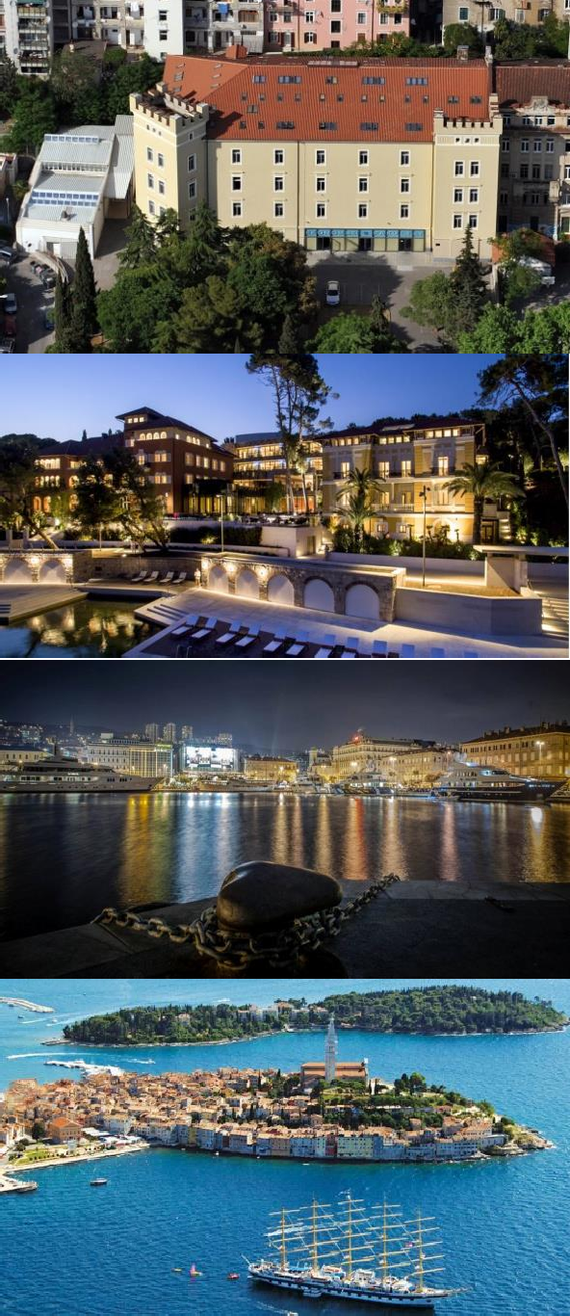
Тенденции и перспективы в области экономики энергетики

4-17 февраля 2018 г.

Место проведения: Университет г. Риека, г. Риека, Хорватия
Стоимость: €1.380 (включая обучение, учебные материалы, проживание, завтраки и обеды, экскурсии, расходы на местный транспорт). При себе необходимо иметь медицинскую страховку.

Контакты:
University of Rijeka, Faculty of Economics
Ivana Filipovića 4, 51000 Rijeka, Croatia
E-mail: winterschool.efri@gmail.com

Зимняя школа EFRI 2018
«Тенденции и перспективы в экономике энергетики»
Проект программы 1
- февраля, воскресенье
Прибытие участников

- февраля, понедельник
10:00 – 11:30 Церемония открытия Зимней школы. Введение.
12:00 – 14:30 Посещение острова КРК
(Муниципалитет Омишаль + город Крк)
Вечер Дегустация вин и осмотр достопримечательностей
8 февраля, четверг
10:00 – 12:30 Посещение одной из самых успешных энергетических компаний Хорватии: JANAF - Адриатический трубопровод и участок терминала для сжиженного природного газа
15:00 - 16:30 ЛЕКЦИЯ 8: Геополитика энергетики и новые инвестиции в газовый сектор
17:00 – 18:30 ЛЕКЦИЯ 9: Рынок СПГ в Европе: может ли это быть угрозой для российского газа?
18:45 – 20:00 Подготовка к семинарам
(компьютерный класс)

- февраля, пятница
 | Посещение г. Мотовун  Посещение г. Пула  Обед в Пуле  Посещение г. Ровинь  Ужин в Ровине  Возвращение в Риеку | 09:00 – 11:00 | Посещение Риеки (презентация деятельности регионального / местного развития в городе Риека. Риека - столица европейской культуры)
10 февраля, суббота |  | 11:00 – 12:30 | ЛЕКЦИЯ 14: Юго-Восточная Европа: энергетический сектор и инвестиционный потенциал
09:00-10:30 | ЛЕКЦИЯ 10: Торговля на энергетическом рынке (I)
11:00-12:30 | ЛЕКЦИЯ 11: Торговля на энергетическом рынке (II) | 13:00 – 14:30 | ЛЕКЦИЯ 15: Возобновляемые источники энергии
13:00-14:30 | ЛЕКЦИЯ 12: Экономика нефтегазовой отрасли | 15:30 – 17:00 | ЛЕКЦИЯ 16: Развитие и планирование инфраструктуры энергосистемы
11 февраля, воскресенье | Свободный день - Международный карнавал. Парад | 17:30 – 19:00 | Подготовка к семинарам  (компьютерный класс)

13 февраля, вторник

Поездка в Загреб (2/2 дня)

Посещение HEP (Национальная энергетическая компания)

Посещение EIHP (Энергетический институт Hrvoje Požar) + обед

Посещение CROPEX (Хорватская энергетическая биржа)
Возвращение в Риеку
- февраля, вторник
09:00 - 10:30 ЛЕКЦИЯ 1: Структурные изменения в энергетическом секторе: глобальные и региональные перспективы
11:00 - 12:30 ЛЕКЦИЯ 2: Реформы энергетического сектора: новые разработки
15:00 - 16:30 ЛЕКЦИЯ 3: Взаимозависимость энергетических систем и безопасность энергоснабжения
17:00 – 18:00 Вводный семинар (I)
18:00 – 20:00 Подготовка к семинарам
(компьютерный класс)

- февраля, среда
09:00 - 10:30 ЛЕКЦИЯ 4: Моделирование и планирование в энергетическом секторе
11:00 - 12:30 ЛЕКЦИЯ 5: Управление рисками на энергетических рынках

14:30 – 16:00 ЛЕКЦИЯ 6: Регулирование европейского внутреннего рынка электроэнергии и газа
16:30 – 18:00 ЛЕКЦИЯ 7: Европейский газовый рынок
20:00 - 23:00 Международный вечер (социальное мероприятие)

1 Обратите внимание на то, что расписание (и некоторые темы) могут быть изменены.
08:00-23:00 Поездка в Истрию:

12 февраля, понедельник
08:00 Поездка в Загреб (1/2 дня)

Посещение PLINACRO (хорватский газовый оператор)
ЛЕКЦИЯ 13: Энергетическая безопасность
ЕС - геополитические и экологические
проблемы
13:00 – 15:00 Посещение хорватского парламента
Обед
Вечер Достопримечательности Загреба. Ночевка в Загребе
- февраля, среда

- февраля, четверг
8:30 – 12:30 Заключительные презентации семинара I
14:30 – 18:30 Заключительные презентации семинара II
21:00 - Прощальный вечер

- февраля, пятница
9:30 Церемония закрытия Зимней школы - вручение сертификатов
10:00 Поездка на гидроэлектростанцию и ветровую ферму

- февраля, суббота
Отъезд

